Prediksi Harga Saham BBCA Menggunakan LSTM Dengan Optimasi Epoch

Darren Jusman¹, Alfi Syahrian², Christopher Mathew Putra^{3*}, Vitri Tundjungsari⁴

^{1,2,3,4}Teknik Informatika, Universitas Esa Unggul, Jakarta, Indonesia

Email: ¹darrenjusman@gmail.com, ²fyysyahrian10@gmail.com, ^{3*}cmp.mp14@gmail.com, ⁴vitri.tundjungsari@esaunggul.ac.id
Email Penulis Korespondensi: ^{3*}cmp.mp14@gmail.com

Abstrak−Perkiraan harga saham adalah contoh kondisi pada analisis rentetan waktu keuangan karena dipengaruhi oleh perubahan pasar, model bukan linier, serta ketidakpastian yang besar. Penelitian ini memiliki tujuan untuk menilai kemampuan model Long Short-Term Memory (LSTM) dalam memperkirakan harga akhir tiap hari saham PT Bank Central Asia Tbk (BBCA), salah satu bidang perbankan dengan nilai pasar tertinggi di Indonesia. Data yang dipakai berupa data lampau harga saham yang diolah melalui tahap normalisasi. Pergeseran​‍​‌‍​‍‌ harga saham yang sering kali berfluktuasi serta dipengaruhi oleh pola temporal menjadikan permasalahan untuk memprediksi harga saham sebagai tantangan sekaligus suatu keharusan dalam pengambilan keputusan investasi. Metode penelitian yang digunakan adalah kuantitatif eksperimental dengan data historis harga saham yang telah melalui proses normalisasi Min–Max dan format deret waktu dibuat sebelum data dibagi menjadi data pelatihan dan pengujian. Evaluasi kinerja model dilakukan menggunakan Mean Absolute Error (MAE), Mean Absolute Percentage Error (MAPE), and Root Mean Squared Error (RMSE). Hasil eksperimen menunjukkan bahwa variasi epoch mempengaruhi akurasi prediksi, dimana konfigurasi terbaik diperoleh pada epoch 75 dengan nilai RMSE sebesar 249.196945, MAE sebesar 183.249475, dan MAPE sebesar 2.099024%. Berdasarkan hasil tersebut, dapat disimpulkan bahwa pemilihan jumlah epoch yang optimal berperan penting dalam meningkatkan kemampuan generalisasi model LSTM serta meminimalkan kesalahan prediksi, sehingga model lebih stabil dan tidak mudah mengalami overfitting.
Kata Kunci: LSTM, Prediksi Harga Saham, MAE, MAPE, RMSE
Abstract−Stock price forecasts are an example of conditions in financial time series analysis because they are influenced by market changes, non-linear models, and significant uncertainty. This study aims to assess the ability of the Long Short-Term Memory (LSTM) model in forecasting the daily closing price of PT Bank Central Asia Tbk (BBCA) shares, one of the banking companies with the highest market value in Indonesia. The data used is historical stock price data that has been processed through a normalization stage. Stock price shifts, which often fluctuate and are influenced by temporal patterns, make predicting stock prices both a challenge and a necessity in investment decision-making. The research method used is quantitative experimental with historical stock price data that has undergone Min–Max normalization and time series formatting before the data is divided into training and testing data. Model performance evaluation is carried out using Mean Absolute Error (MAE), Mean Absolute Percentage Error (MAPE), and Root Mean Squared Error (RMSE). The experimental results show that epoch variation affects prediction accuracy, where the best configuration was obtained at epoch 75 with an RMSE value of 249.196945, MAE of 183.249475, and MAPE of 2.099024%. Based on these results, it can be concluded that selecting the optimal number of epochs plays an important role in improving the generalization ability of the LSTM model and minimizing prediction errors, so that the model is more stable and less prone to overfitting.
Keywords: LSTM, Stock Price Prediction, MAE, MAPE, RMSE
1. PENDAHULUAN
Saat ini, saham menjadi hal yang sering dibicarakan banyak orang. Ini karena menunjukkan kegiatan menanam modal dan kondisi keuangan. Namun, menanam modal saham dinilai sangat berisiko, karena harga saham sangat mudah berubah karena pengaruh dari luar atau dalam negeri [1]. Masalah utama para penanam modal adalah cara memperkirakan perubahan harga saham nanti agar bisa membuat keputusan menanam modal yang tepat [2]. Akibatnya, perkiraan harga saham menjadi hal yang menarik dan sulit bagi peneliti, analis, dan penanam modal untuk membantu mereka membuat keputusan investasi yang lebih baik.
Dalam beberapa puluh tahun terakhir, perkembangan machine learning dan deep learning telah memberi peluang baru dalam menganalisis dan memperkirakan informasi time series. Informasi saham adalah informasi time series atau deret waktu, sehingga perkiraan harga saham dilakukan dengan memakai informasi time series atau catatan harga saham pada hari-hari sebelumnya untuk memperkirakan harga saham [3]. RNN (Recurrent Neural Network) yang dikenal sebagai Jaringan Neural Berulang. RNN dipakai untuk memproses dan memahami informasi deret waktu. Dalam model jenis ini, hasil dari node pemrosesan dikembalikan ke node di lapisan yang sama atau sebelumnya. Jenis RNN yang sangat dikenal adalah Jaringan LSTM [4].
Penelitian ini memakai model Long Short-Term Memory (LSTM) pada data time series saham. LSTM yang diperkenalkan oleh Hochreiter dan Schmidhuber [5] digunakan untuk mengatasi kekurangan RNN konvensional. RNN bisa mengolah informasi time series, tetapi tidak bisa menyimpan memori yang panjang sehingga RNN akan mengalami keadaan di mana nilai untuk memperbarui bobot akan menjadi hilang (vanishing gradient) [6].
Struktur LSTM dibuat agar menjaga nilai gradien tetap baik, agar model dapat pelajari kaitan lama secara lebih bagus dari RNN [7]. Model LSTM dapat memilih data penting mana yang mau disimpan atau dibuang karena sistem gerbang LSTM. Karena itu, LSTM jadi pilihan tepat untuk ramal data urutan waktu, seperti ramal harga saham, yang butuh paham akan pola lampau jangka lama [8]. Selain itu, LSTM dibuat untuk atasi masalah vanishing gradient yang sering muncul pada RNN. Sistem gerbang yang terdiri dari input gate, forget gate, dan output gate, yang buat LSTM dapat pilih data penting mana yang perlu disimpan dan mana yang perlu dibuang. Gerbang sel LSTM yaitu: [9]
Forget Gate, adalah gerbang yang memutuskan apakah masukan $x_{t}$ dan keluaran $h_{t-1}$ akan diteruskan ke cell state.
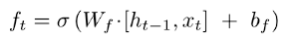(1)
Input Gate, adalah gerbang masukan dengan dua fungsi aktivasi (sigmoid dan tanh), untuk memilih bagian yang akan diperbaharui.
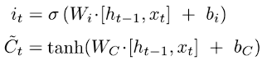(2)
Cell State Gate untuk mengupdate nilai lama $C_{t-1}^{}$ menjadi nilai baru $C_{t}$.
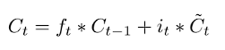(3)
Output Gate pertama adalah gerbang yang mengkombinasikan nilai lama dan nilai baru. Output Gate kedua terdiri dari satu sel.
(4)
Riset terdahulu yang dilakukan Yasin Kirelli [11] menampilkan perbandingan kinerja model ARIMA dan LSTM. Dari hasil riset tersebut, model LSTM menghasilkan nilai error yang lebih baik daripada ARIMA. Model LSTM efisien digunakan dalam prediksi harga saham sebab sanggup menekuni pola temporal pada informasi deret waktu. Tetapi, sebagian besar riset lebih menekankan perbandingan model serta belum menguji secara sistematis pengaruh alterasi epoch terhadap konvergensi, generalisasi, dan kemampuan overfitting. Oleh sebab itu, riset ini melaksanakan eksperimen alterasi epoch pada model LSTM buat prediksi harga penutupan setiap hari saham BBCA.
Tujuan riset ini yaitu memakai model LSTM untuk meramal harga saham BBCA.JK serta mencari tahu bagaimana jumlah epoch memengaruhi hasil model. Ada tiga ukuran yang dipakai yaitu Root Mean Squared Error (RMSE), Mean Absolute Error (MAE), serta Mean Absolute Percentage Error (MAPE). Ukuran ini dipakai untuk menilai hasil dari model LSTM.
2. METODOLOGI PENELITIAN
Metodologi riset ini memakai cara kuantitatif dengan metode percobaan. Cara kuantitatif dipakai sebab riset ini menitikberatkan pada memproses data angka serta mengukur hasil model secara jelas. Lewat cara ini, hasil model Long Short-Term Memory (LSTM) bisa diperiksa menurut hasil hitungan matematis dan ukuran penilaian yang terukur.
Data yang dipakai dalam riset ini adalah data lama harga saham yang didapat dalam bentuk deret waktu (time series). Data itu memuat beberapa bagian penting seperti tanggal, harga awal (open), harga tertinggi (high), harga terendah (low), harga akhir (close), serta banyaknya transaksi. Dari bagian itu, harga akhir (close) dipakai sebagai hal utama yang akan diramal sebab mewakili harga akhir saham pada tiap masa jual beli.
Sebelum dipakai dalam membuat model, data lama lebih dulu melewati tahap pra-pemrosesan (preprocessing). Tahap ini meliputi membersihkan data untuk mengatasi nilai kosong atau tidak benar, menyamakan data agar berada dalam ukuran yang sama, serta membuat data deret waktu sesuai dengan keperluan input model LSTM. Proses preprocessing ini punya tujuan untuk menaikkan kualitas data sehingga model bisa belajar dengan baik.
Metode percobaan dipakai dengan membuat dan melatih model LSTM memakai pembagian data latih dan data uji. Data dibagi dengan ukuran 80% sebagai data latih dan 20% sebagai data uji. Selain itu, dilakukan percobaan dengan macam-macam jumlah epoch dalam proses melatih model, yaitu untuk melihat dampak jumlah ulangan pelatihan terhadap hasil dan kestabilan model LSTM dalam meramal harga saham.
Penilaian hasil model memakai ukuran seberapa besar salah dugaannya, seperti Mean Absolute Error(MAE), Mean Absolute Percentage Error (MAPE), dan Root Mean Squared Error (RMSE). Ukuran ini dipakai untuk menghitung beda antara nilai dugaan dan nilai asli dari harga saham. Maksud dari penilaian ini yaitu mencari tahu pengaturan terbaik, terutama jumlah epoch, yang bisa memberi hasil ketepatan dugaan terbaik dan juga mengurangi salah dugaan. Riset yang dulu pernah dibuat oleh Yasin Kirelli [11], membandingkan hasil model LSTM dengan ARIMA. Riset itu menunjukkan model LSTM memberi nilai salah dugaan yang lebih kecil dari ARIMA.Untuk menilai hasil model lebih dalam, riset ini akan membandingkan perbedaan jumlah epoch saat proses latihan. Epoch adalah jumlah putaran penuh pada semua data latihan saat model dilatih. Dari riset lain [12], terlihat bahwa latihan model yang cukup lama bisa mengubah pertemuan dan ketepatan dugaan pada model.
2.1 Dataset
Dataset yang digunakan dalam penelitian ini diambil dari Yahoo Finance, dalam bentuk data historis harga saham PT Bank Central Asia Tbk (BBCA) yang dapat dilihat pada Tabel 1 dan Tabel 2. Data ini diambil mulai dari Januari tahun 2020 hingga Desember 2025.
Tabel 1. Data historis Harga Saham BBCA.JK Januari 2020
Date | Adj. Close | Close | High | Low | Open | Volume
2020-01-02 | 5782.70 | 6690.0 | 6780.0 | 6680.0 | 6695.0 | 49445000
2020-01-03 | 5877.78 | 6800.0 | 6800.0 | 6725.0 | 6750.0 | 47755500
2020-01-06 | 5877.59 | 6735.0 | 6750.0 | 6690.0 | 6720.0 | 27300000
2020-01-07 | 5825.91 | 6740.0 | 6770.0 | 6730.0 | 6735.0 | 45022500
2020-01-08 | 5774.05 | 6680.0 | 6745.0 | 6670.0 | 6670.0 | 53692500

Tabel 2. Data historis Harga Saham BBCA.JK Desember 2025
Date | Adj. Close | Close | High | Low | Open | Volume
2025-12-22 | 8175.0 | 8175.0 | 8175.0 | 8025.0 | 8050.0 | 72424200
2025-12-23 | 8025.0 | 8025.0 | 8125.0 | 7675.0 | 8100.0 | 85044100
2025-12-24 | 8025.0 | 8025.0 | 8075.0 | 8000.0 | 8025.0 | 71260500
2025-12-29 | 8025.0 | 8025.0 | 8025.0 | 7950.0 | 8025.0 | 78399400
2025-12-30 | 8075.0 | 8075.0 | 8175.0 | 7950.0 | 7950.0 | 101995600

Dataset terdiri dari 6 bagian penting yaitu kolom tanggal, adj close atau harga akhir setelah ada dividen dan stock split, harga akhir, harga tertinggi, harga terendah, harga awal saham, dan volume. Dalam studi ini, bagian yang dipakai ialah Close sebagai hal utama dalam perkiraan, karena menunjukkan harga terakhir saham di hari itu [13].
Berdasarkan tinjauan pada Tabel 1 dan Tabel 2, bisa dilihat adanya perbedaan sifat harga saham BBCA.JK antara waktu Januari 2020 sampai Desember 2025. Secara umum, harga akhir saham di penghujung waktu pengamatan memperlihatkan angka yang lebih besar dari awal waktu. Selain itu, perbedaan antara harga tertinggi dan terendah menandakan perubahan tingkat naik turun saham dari waktu ke waktu. Data ini lalu dipakai sebagai dasar dalam proses latihan model LSTM untuk memperkirakan harga akhir saham.
Selain tinjauan perbedaan antar waktu, dibuat juga pengamatan pada bentuk gerakan harga saham secara deret waktu (time series). Bentuk ini memperlihatkan adanya arah tren jangka panjang serta perubahan harga dalam waktu tertentu. Sifat data yang bersifat berurutan serta punya hubungan antar waktu membuat data lampau harga saham sangat pas untuk dibuat model memakai arsitektur Long Short-Term Memory (LSTM), yang dibuat untuk menangkap bentuk temporal dalam data deret waktu [14].
Semua data yang dipakai lalu melewati tahap pra-pemrosesan sebelum dipakai dalam latihan model. Tahap ini meliputi penyesuaian nilai harga untuk menghindari penguasaan skala tertentu dan membuat window data agar bisa dipakai sebagai masukan model LSTM. Dengan melakukan tahap itu, diharapkan model bisa mempelajari bentuk gerakan harga saham secara lebih baik serta membuat perkiraan harga akhir saham yang lebih tepat.
2.2 Praproses Data
Dalam fase ini, data akan disiapkan terlebih dahulu untuk memastikan bahwa kualitas data terjaga sebelum digunakan dalam pemodelan. Dari kumpulan data tersebut, kolom harga penutupan (Close) akan dipilih sebagai variabel kunci untuk model LSTM. Data akan diproses dengan metode Min-Max Scaling untuk menjaga nilai dalam rentang 0 hingga 1. Proses normalisasi ini bertujuan untuk meningkatkan kestabilan serta efektivitas saat pelatihan model LSTM dilakukan. Selanjutnya, data akan diorganisir secara berurutan menggunakan teknik sliding window dengan interval waktu 60 hari.
Metode ini diterapkan untuk mendeteksi pola yang berulang serta tren harga saham dari urutan data yang ada. Setiap sampel masukan terdiri dari data harga penutupan saham selama 60 hari berturut-turut, yang nantinya akan digunakan untuk meramalkan harga penutupan pada hari yang berikutnya. Jendela data akan digeser satu langkah ke depan untuk menghasilkan sampel pelatihan yang baru, sehingga model dapat secara efektif mempelajari pola berulang serta hubungan antar waktu.
2.3 Metrik yang di Evaluasi
Untuk mengukur performa model LSTM saat memperkirakan harga saham, riset ini memakai beberapa ukuran evaluasi kekeliruan prediksi, yakni Root Mean Squared Error (RMSE), Mean Absolute Error (MAE), serta Mean Absolute Percentage Error (MAPE). Ketiga metrik tersebut digunakan sebab sanggup membagikan cerminan yang komprehensif terhadap tingkatan kesalahan prediksi, baik dalam satuan nilai mutlak, penalti terhadap kesalahan besar, ataupun kesalahan dalam wujud persentase.
Penilaian dicoba dengan menyamakan nilai aktual​ serta nilai prediksi pada informasi pengujian. Pada tahap pra proses, data sudah dinormalisasi memakai tata cara Min- Max Scaling, hingga hasil prediksi serta informasi aktual pada sesi penilaian dikembalikan terlebih dulu ke skala harga saham asli lewat proses inverse transform. Langkah ini berarti supaya nilai error yang dihasilkan merepresentasikan kesalahan prediksi dalam satuan harga saham yang sesungguhnya, sehingga lebih gampang dimengerti serta dibanding.
Pemakaian lebih dari satu metrik dibutuhkan sebab tiap metrik mempunyai keunggulan serta keterbatasan tiap- tiap. Dalam konteks prediksi harga saham, kesalahan prediksi bisa bertabiat bermacam- macam, baik dalam wujud kesalahan kecil yang tidak berubah- ubah ataupun kesalahan besar yang terjalin pada periode tertentu. Oleh sebab itu, RMSE, MAE, serta MAPE digunakan secara bertepatan buat membagikan cerminan yang lebih lengkap terhadap performa model. Saat sebelum perhitungan metrik dicoba, hasil prediksi serta informasi aktual dikembalikan ke skala aslinya lewat proses inverse transform, sehingga nilai error dihitung bersumber pada satuan harga saham yang sebenarnya.
Root Mean Squared Error (RMSE) adalah ukuran yang mengukur akar dari nilai tengah kuadrat perbedaan antara nilai asli dan nilai hasil perkiraan. RMSE memberikan nilai hukuman yang lebih besar terhadap kekeliruan perkiraan. Hingga membuat RMSE sangat peka terhadap outlier. Rumus RMSE :
$RMSE = \sqrt{\frac{1}{n}\sum_{i-1}^{n}{} (y_{i}- \hat{y_{i}})^{2}}$ (5)
RMSE menghasilkan nilai dalam bentuk satuan dari data asli (Rupiah). Semakin kecil nilai RMSE, maka performa model semakin baik. RMSE cocok digunakan ketika kesalahan besar sangat penting untuk diminimalkan nilainya.
Mean Absolute Error (MAE) adalah metrik yang mengukur rata-rata nilai absolut selisih antara nilai aktual dan nilai prediksi. MAE memberikan ukuran kesalahan prediksi yang lebih mudah diinterpretasikan karena tidak mengkuadratkan kesalahan. Rumus MAE :
$MAE = \frac{1}{n} \sum_{i=1}^{n}{}\left|y_{i }- \hat{y_{i}}\right|$ (6)
Jika nilai MAE sangat kecil, menunjukkan performa model sangat baik dalam prediksi. Misalnya, jika MAE bernilai 100, secara rata-rata prediksi model meleset sekitar 100 rupiah. MAE cocok untuk menghitung rata-rata kesalahan prediksi dalam skala harga saham.
Mean Absolute Percentage Error (MAPE) adalah metrik yang mengukur tingkat kesalahan prediksi dalam bentuk persentase. Rumus MAPE :
$MAPE = \frac{100\%}{n} \sum_{i=1}^{n}{}\left|\frac{y_{i} - \hat{y_{i}}}{y_{i}}\right|$ (7)
Semakin kecil nilai MAPE, maka semakin tinggi akurasi prediksinya. Nilai MAPE dalam persentase cukup mudah dipahami. MAPE dapat menjadi tidak stabil jika nilai aktual mendekati nol.
Keterangan Variabel :
$y_{i}$ adalah nilai aktual
$\hat{y_{i} }$ adalah nilai prediksi
$n$ adalah jumlah data pengujian.
- HASIL DAN PEMBAHASAN

Melatih Model LSTM
Setelah melakukan input data dan praproses data, model LSTM akan dilatih. Model LSTM dilatih menggunakan arsitektur Sequential yang terdiri dari dua lapisan LSTM, dua lapisan Dropout, dan satu lapisan Dense sebagai lapisan output.
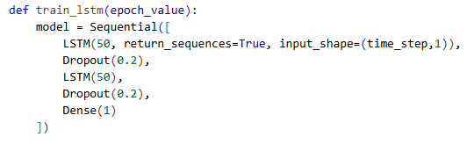
Gambar 1. Pelatihan Model LSTM

Lapisan awal LSTM terdiri dari 50 unit neuron. Lapisan ini memakai data berbentuk deret waktu sebagai masukan, yang mana time_step tunjukkan jumlah langkah waktu (jendela geser), dan angka 1 tandakan jumlah fitur dipakai, yaitu harga penutupan saham (Close). Lalu, terdapat lapisan Dropout dengan angka 0,2 yang berguna untuk kurangi risiko overfitting. Overfitting terjadi saat model sangat hafal data yang dipakai untuk latihan, hingga tidak bisa bekerja baik pada data baru atau alami penurunan kinerja. Dengan adanya Dropout, saat latihan model akan matikan beberapa neuron secara acak.
Lapisan kedua LSTM punya 50 neuron yang berguna untuk ambil representasi temporal dari data berurutan. Setelah itu, layer Dropout dengan rasio sama akan dipakai lagi. Lapisan akhir ialah Dense yang punya satu neuron menghasilkan nilai prediksi harga saham pada waktu selanjutnya.
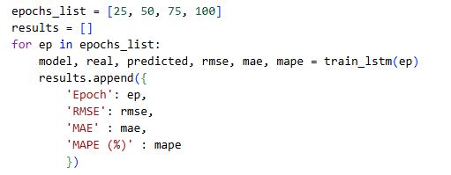
Gambar 2. Pemilihan Epoch untuk melatih model

Pada Gambar 2, Menentukan Epoch yang Dipakai pada di penelitian ini, Epoch yang dipakai yaitu 25, 50, 75, dan 100 guna melatih model LSTM. Memilih macam-macam epoch ini agar bisa memeriksa pengaruh jumlah ulangan terhadap hasil model serta mencegah model jadi terlalu pas atau kurang pas. Menilai hasil model dilakukan memakai nilai RMSE, MAE, dan MAPE. Epoch yang paling bagus dipastikan dari nilai salah terkecil dari data pengetesan.
Analisis tentang pengaruh epoch serta cara mencegah model terlalu pas pada proses ini perlu agar ulangan yang dibuat dengan macam-macam epoch ini memberi pengertian yang dalam tentang alur belajar (learning curve) model. Dengan membandingkan hasil dari 25 sampai 100 epoch, studi ini bisa mencari titik terbaik di mana model sudah cukup belajar pola data tanpa kena kondisi terlalu pas, yaitu saat model terlalu hafal data latihan tapi gagal saat dipakai pada data pengetesan. Selain itu, memakai macam ini juga memastikan model tidak kena kurang pas, yang biasa terjadi jika jumlah epoch kurang banyak hingga model belum bisa menangkap pola utama di deret waktu yang diteliti.
Pembuktian lewat ukuran penilaian gabungan, Memilih epoch terbaik tidak cuma asal tebak saja, tapi juga berdasar pada terus turunnya nilai RMSE (Root Mean Square Error), MAE (Mean Absolute Error), dan MAPE (Mean Absolute Percentage Error). Pemakaian RMSE, MAE, serta MAPE secara bertepatan membagikan penilaian yang lebih komprehensif terhadap performa model LSTM. RMSE menekankan penalti lebih besar pada kesalahan prediksi ekstrem, MAE menggambarkan rata- rata kesalahan mutlak yang lebih normal, sebaliknya MAPE menampilkan tingkatan kesalahan relatif dalam wujud persentase. Campuran ketiga metrik ini berarti dalam prediksi harga saham sebab informasi pasar bertabiat fluktuatif serta kerap memiliki pergantian tajam yang bisa menimbulkan kesalahan prediksi yang besar pada periode tertentu.

Testing dan Hasil Visualisasi LSTM
Data yang digunakan dalam pelatihan model, 80% sebagai data pelatihan dan 20% sebagai data uji.
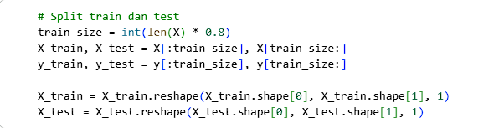
Gambar 3. Data yang digunakan dalam pelatihan model.

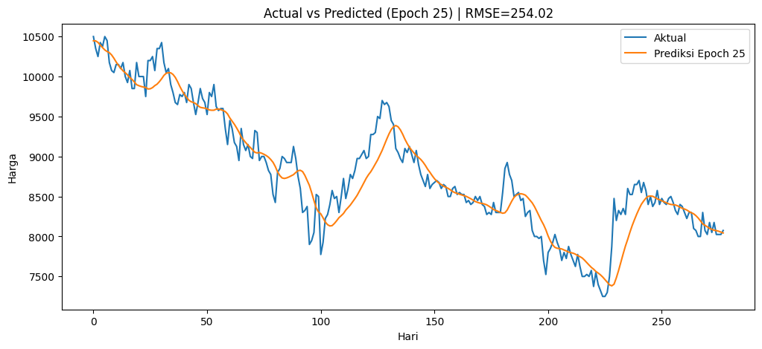
Gambar 4. Hasil Visualisasi Model LSTM dengan Epoch 25
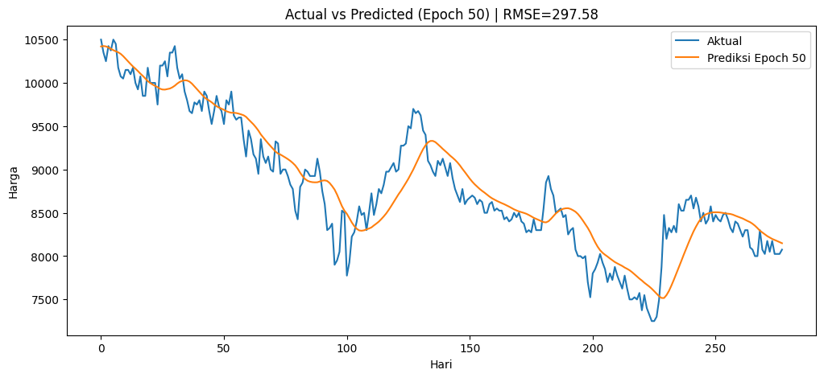
Gambar 5. Hasil Visualisasi Model LSTM dengan Epoch 50
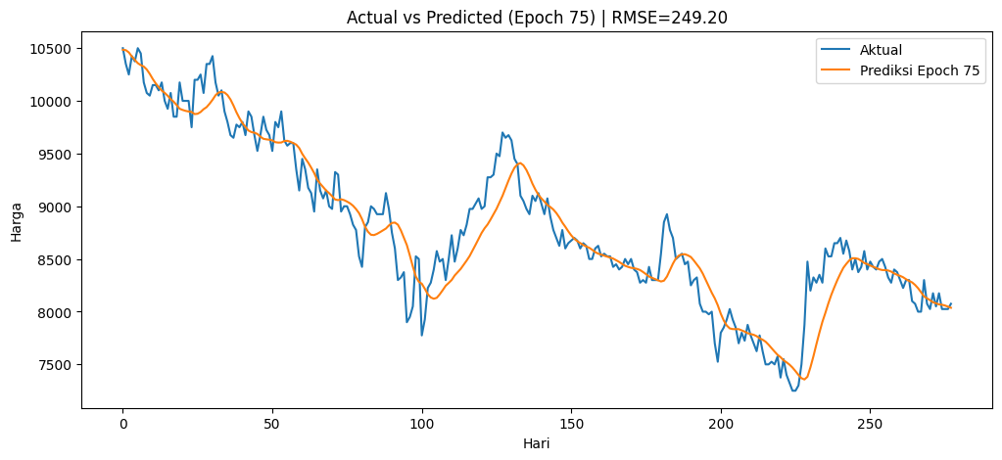
Gambar 6. Hasil Visualisasi Model LSTM dengan Epoch 75

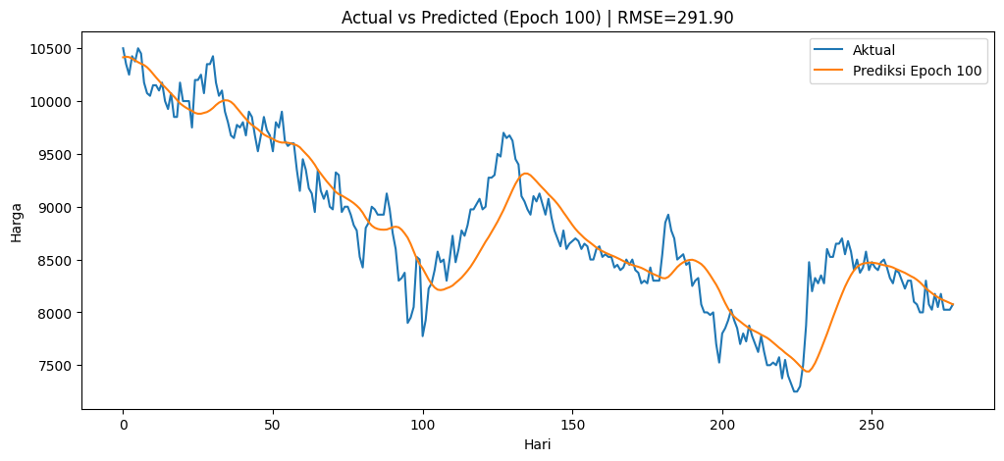
Gambar 7. Hasil Visualisasi Model LSTM dengan Epoch 100

Tabel 3. Hasil Metrik Evaluasi
Epoch | RMSE | MAE | MAPE(%)
25 | 254.024897 | 186.998988 | 2.142278
50 | 297.577462 | 236.529439 | 2.739895
75 | 249.196945 | 183.249475 | 2.099024
100 | 291.904488 | 218.725772 | 2.514527

Dari hasil visualisasi pada gambar 4-7 dan tabel 3, model LSTM dengan 75 epoch memiliki nilai RMSE sebesar 249.196945, nilai MAE sebesar 183.249475, serta nilai MAPE sebesar 2.099024%. Nilai error yang sangat rendah pada ketiga metrik ini menampilkan kalau model pada epoch 75 sanggup menyeimbangi antara proses pembelajaran pola data historis. Keputusan dari model lain tunjukkan yang lebih banyak epoch tak selalu buat prestasi model bertambah.
Pada model LSTM di epoch 50 dan 100, menampilkan kenaikan error yang lumayan signifika. Keadaan ini mengindikasikan kalau akumulasi epoch tidak selalu menghasilkan performa yang lebih baik. Model LSTM pada epoch ke-75 tunjukkan keputusan terbaik jika dibanding yang lainnya. Dari hasil tersebut, ini menunjukan penemuan riset yang lebih dahulu yang menyatakan kalau LSTM memiliki kemampuan unggul dalam mempelajari dependensi jangka panjang pada deret waktu keuangan dibandingkan tata cara statistik konvensional.
Hasil penelitian ini menunjukkan model sudah dapat capai keseimbangan dalam memahami corak dari data serta guna pada data yang diuji. Walau bagaimanapun, pada model LSTM dengan 100 epoch, model tunjukkan tanda overfitting. Ralat pada RMSE makin bertambah serta dekati keputusan dari model LSTM pada Epoch 50. Satu alasan utama ialah kerana latihan yang lama sangat, hingga sebabkan kurangnya hasil prestasi pada data uji. Epoch yang sangat kecil berpotensi menimbulkan model masih dalam tahap underfitting, sebaliknya epoch yang sangat besar menimbulkan model overfitting. Oleh karena itu, pemilihan epoch yang sesuai bisa meningkatkan akurasi prediksi dan menciptakan model yang lebih baik untuk digunakan dalam peramalan harga saham.

Implementasi
Dari hasil diatas, akan dilakukan percobaan untuk memprediksi harga saham untuk hari kedepannya. Berdasarkan Tabel 3, Model LSTM dengan Epoch 75 merupakan yang paling optimal. Model tersebut yang akan digunakan untuk memprediksi harga saham untuk beberapa hari kedepan.
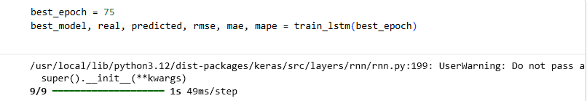

Gambar 8. Model LSTM Epoch 75 untuk prediksi harga saham

Misalnya, Model LSTM diminta untuk memprediksi harga saham 10 hari kedepan, dilakukan input untuk prediksi harga saham 10 hari.
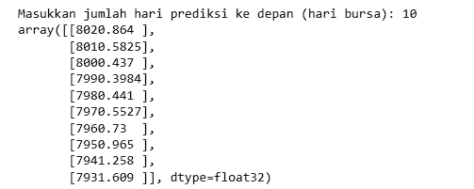
Gambar 9. Prediksi Harga Saham 10 hari kedepan
Dari perkiraan yang sudah dibuat pada gambar 9 memperlihatkan nilai saham selama 10 hari ke depan menunjukkan penurunan nilai sedikit demi sedikit dari sekitar 8020,86 sampai kira-kira 7931,61 saat hari ke-10, keadaan ini menandakan bahwa model memahami pergerakan lampau pada nilai saham yang mengarah pada penurunan, sehingga hal tersebut sebaiknya diperlukan sebagai alat bantu analisis untuk membuat keputusan ketika berinvestasi.
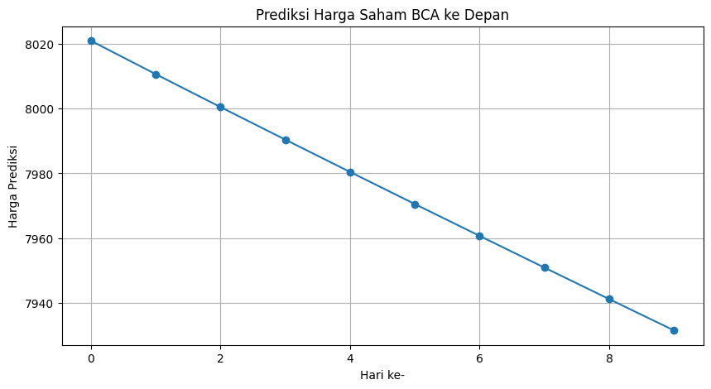
Gambar 10. Hasil visualisasi prediksi harga saham 10 hari kedepan
Dari tampilan datanya, terlihat bahwa harga saham selama 10 hari ke depan akan merosot. Turunnya harga saham ini belum tentu bukti ketepatan yang sempurna, tapi lebih ke arah model mengikuti tren besar yang terlihat. Karena perkiraan di waktu yang akan datang sangat bergantung pada nilai yang diperkirakan sebelumnya.
Akan tetapi, perlu diingat bahwa grafik ini tidak menjamin bagaimana harga sebenarnya akan bergerak. Perkiraan yang terus turun atau naik menunjukkan cara model belajar dari data masa lalu. Model ini tidak melihat hal-hal di luar seperti kondisi ekonomi, sentimen pasar, berita perusahaan, atau aksi korporasi, sehingga hasil perkiraan lebih cocok sebagai petunjuk tren daripada nilai harga yang pasti.
Secara umum, grafik ini memperlihatkan bahwa model LSTM bisa memberi gambaran besar tentang arah pergerakan harga saham dalam waktu dekat. Meski begitu, hasilnya masih bisa dipelajari lebih dalam lagi.

4.KESIMPULAN
Penelitian ini memakai model Long Short-Term Memory (LSTM) untuk menebak harga saham PT Bank Central Asia Tbk (BBCA) memakai data harga penutupan lalu dan mengkaji pengaruh perubahan epoch pada hasil model. LSTM muncul untuk menuntaskan masalah ini dengan cara kerja gating yang menyesuaikan sehingga model bisa mengingat info penting lebih lama serta meningkatkan ketepatan prediksi pada data berurutan [15]. Hasil memperlihatkan bahwa model LSTM bisa mempelajari pola waktu tertentu dalam data deret waktu harga saham, tetapi ketepatan prediksi secara keseluruhan tetap terbatas, seperti yang terlihat dari nilai kesalahan yang didapat.
Percobaan pada perubahan epoch memperlihatkan bahwa jumlah epoch pelatihan sangat memengaruhi hasil model. Model optimasi Adam, memperlihatkan bahwa makin besar nilai epoch, maka semakin rendah nilai loss. Di antara konfigurasi yang diuji, model yang dilatih dengan 75 epoch menghasilkan nilai RMSE, MAE, serta MAPE terendah dibanding dengan pengaturan epoch yang lain. Model yang dilatih dengan lebih sedikit epoch (25 serta 50) memperlihatkan gejala pelatihan yang kurang memadai atau hasil yang tidak normal, sedangkan pelatihan dengan epoch yang berlebihan (100) menyebabkan penurunan hasil pada data uji, memperlihatkan overfitting.
Penelitian ini memperlihatkan bahwa kenaikan jumlah epoch tidak selalu menghasilkan hasil prediksi yang lebih baik serta malah bisa mengurangi kemampuan model untuk berlaku umum. Pemakaian Early Stopping membantu mengatur overfitting; tetapi, hal itu tidak sepenuhnya mengatasi keterbatasan model dalam menangkap perubahan harga saham yang kompleks.
Hal ini mengindikasikan bahwa kompleksitas faktor yang mempengaruhi harga saham belum sepenuhnya tercakup. Oleh sebab itu, disarankan agar penelitian mendatang menambahkan variabel input tambahan, seperti indikator teknikal atau variabel fundamental, menerapkan rekayasa fitur, dan membandingkan LSTM dengan model lain atau pendekatan gabungan untuk meningkatkan akurasi serta keandalan prediksi.
UCAPAN TERIMAKASIH
Penulis mengucapkan terima kasih sebesar-besarnya kepada dosen pembimbing dan rekan-rekan akademik yang telah memberikan arahan dan bantuan dukungan sehingga penelitian ini dijalankan sampai tahap akhir.
REFERENCES
[1] Julian, R., & Pribadi, M. R. (2021). Peramalan Harga Saham Pertambangan Pada Bursa Efek Indonesia (BEI) Menggunakan Long Short Term Memory (LSTM). Jurnal Teknik Informatika Dan Sistem Informasi, 8(3). https://jurnal.mdp.ac.id/index.php/jatisi/article/view/1159
[2] A. Rosyd, A. I. Purnamasari, and I. Ali, “PENERAPAN METODE LONG SHORT TERM MEMORY (LSTM) DALAM MEMPREDIKSI HARGA SAHAM PT BANK CENTRAL ASIA,” JATI (Jurnal Mahasiswa Teknik Informatika), vol. 8, no. 1, pp. 501–506, Feb. 2024, doi: 10.36040/jati.v8i1.8440.
[3] G. Budiprasetyo, M. Hani’ah, and D. Z. Aflah, “Prediksi Harga Saham Syariah Menggunakan Algoritma Long Short-Term Memory (LSTM),” Jurnal Nasional Teknologi dan Sistem Informasi, vol. 8, no. 3, pp. 164–172, Jan. 2023, doi: 10.25077/teknosi.v8i3.2022.164-172.
[4] V. Tundjungsari, Dasar Machine Learning (Edisi Revisi), Edisi Revisi. Sleman, Yogyakarta: Deepublish, 2024.
[5] S. Hochreiter and J. Schmidhuber, “Long Short-Term memory,” Neural Computation, vol. 9, no. 8, pp. 1735–1780, Nov. 1997, doi: 10.1162/neco.1997.9.8.1735.
[6] A. S. B. Karno, “Prediksi data Time series saham Bank BRI dengan mesin belajar LSTM (Long ShortTerm Memory),” Journal of Informatics and Information Security, vol. 1, no. 1, pp. 1–8, May 2020, doi: 10.31599/jiforty.v1i1.133.
[7] F. Chollet, Deep Learning with Python. New York, NY, USA: Manning Publications, 2017.
[8] J. Kurniansyah, S. K. Gusti, F. Yanto, and M. Affandes, “Implementasi Model Long Short Term Memory (LSTM) dalam Prediksi Harga Saham,” journal.fkpt.org, Jun. 2025, doi: 10.47065/bit.v6i2.2005.
[9] Wen, X., & Li, W. (2023). Time Series Prediction Based on LSTM-Attention-LSTM Model. IEEE Access, 11, 48322–48331. https://doi.org/10.1109/ACCESS.2023.3276628
[10] R. F. Inaku and J. C. Chandra, “IMPLEMENTASI DATA MINING DALAM PREDIKSI HARGA SAHAM MENGGUNAKAN METODE LONG SHORT TERM MEMORY (LSTM),” Jurnal Ticom., vol. 12, no. 1, pp. 1–7, Sep. 2023, doi: 10.70309/ticom.v12i1.99.
[11] Y. Kırelli, “Comparative analysis of LSTM and ARIMA models in Stock Price Prediction: A Technology Company example,” Black Sea Journal of Engineering and Science, vol. 7, no. 5, pp. 866–873, Jul. 2024, doi: 10.34248/bsengineering.1445997.
[12] B. A. Septian and U. T. Kartini, “Pemodelan Peramalan Beban Jangka Pendek untuk Subsistem Krian Gresik Menggunakan Deep Learning LSTM-NN,” JURNAL TEKNIK ELEKTRO, vol. 12, no. 2, pp. 1–5, Jul. 2023, doi: 10.26740/jte.v12n2.p1-5.
[13] N. Zuzzaifa and S. D. Sancoko, “Implementasi Algorithm Long Short-Term Memory untuk Prediksi Harga Saham BBCA dan BBRI,” Jurnal Telematika, vol. 19, no. 2, pp. 91–97, May 2025, doi: 10.61769/telematika.v19i2.701.
[14] A. Géron, Hands-On Machine Learning with Scikit-Learn, Keras, and TensorFlow. O’Reilly Media, 2019.5.
[15] P. A. Riyantoko, T. M. Fahruddin, K. M. Hindrayani, and E. M. Safitri, “ANALISIS PREDIKSI HARGA SAHAM SEKTOR PERBANKAN MENGGUNAKAN ALGORITMA LONG-SHORT TERMS MEMORY (LSTM),” Dec. 15, 2020. https://jurnal.upnyk.ac.id/index.php/semnasif/article/view/413.

